
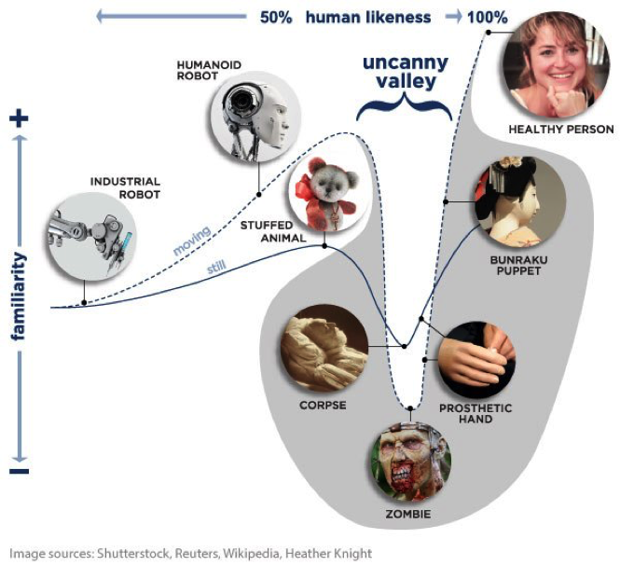

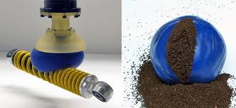
Omid Rahimian Mashhadi
Torsten Michael Schenk
Humanoid robotics
Pardoxer Effekt in der Akzeptanz dargebotener künstlicher Figuren auf die Zuschauer

Der Effekt beschreibt die nicht stetige Änderung der Annahme solcher Objekte

Ab einem bestimmten Niveau des Anthropomorphismus fällt die Akzeptanz schlagartig ab und steigt erst wieder ab einem sehr hohen Grad an

Dieses Verhalten kann auch bei menschlichen Gruppen beobachtet werden, wo Absonderung ein Teil der Gruppendynamik ausmacht
Akzeptanzlücke
Interne Steuerung benötigt mindestens
Gleichgewichtsberechnungen
Koordination bei Zweiarm-Montage
Ansteuerung & Aufbereitung der Sensoren
OnChip Berechungen in Kamerasystemen,
z.B. Berechnung von Tiefenbildern
Auslagerbare Berechnungen in Services
Google Cloud services, z.B. Cloud Vision
Objektdatenbanken (Verwendung von Objekten)
Skilldatenbanken (Türen öffnen, Steckdose finden)
Online DeepLearning, unbegrenzte Rechenleistung
Auslagerung aufwändiger
Berechnungen
Mensch: 80%
Laune: -30%

Nahrung: 95%
Rakete: 5%
Herausforderung Energiehaushalt
Die Geschichte der Robotertechnik begann 1954
Der US-Amerikaner George Devol (1912 bis 2011) erfand 1954 ein Verfahren zur Maschinensteuerung, das er sich patentieren ließ. Er entwickelte im Jahr 1956 den Roboter Unimate, den ersten Industrieroboter.

Kaffeegreifer (Vakuum)
Was bedeutet eigentlich greifen?

